**חלק 2 שאלות**

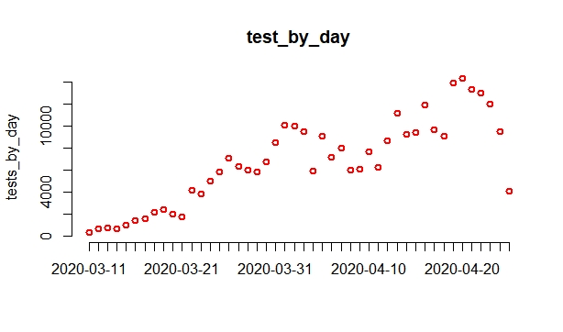שאלה 1:

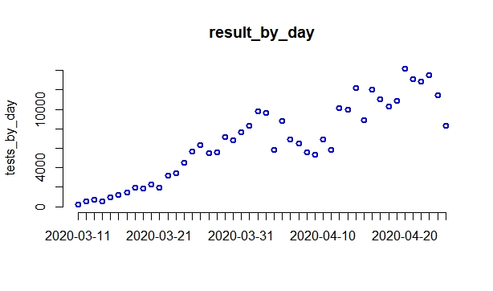

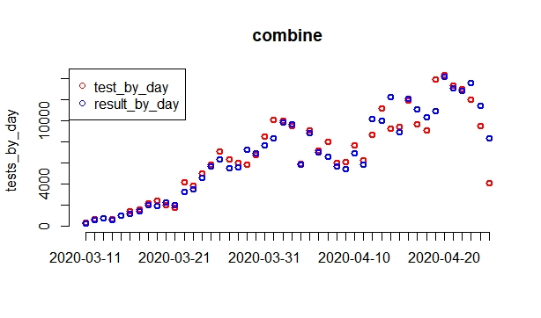

אפשר לראות שככל שהנגיף התפשט, עלה מספר הבדיקות ומספר התוצאות לאורך זמן באופן לא לינארי אבל במגמת עלייה עד לסוף חודש אפריל שמה החלה האטה וירידה במספר הבדיקות ובמספר התוצאות.

שאלה 2:

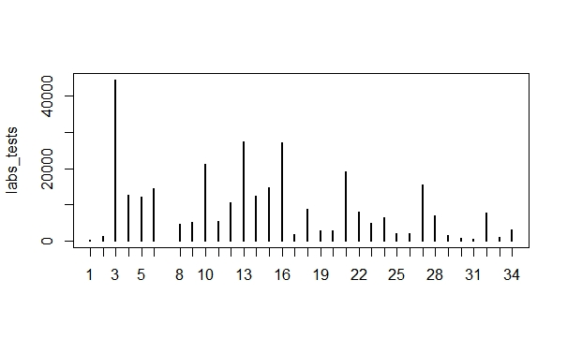

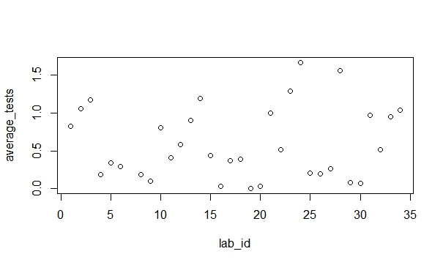

אפשר לראות שאין כמעט קשר בין כמות הבדיקות שביצעה מעבדה לבין הזמן הממוצע שלוקח לעבד כל בדיקה. לדוגמא, מעבדה 1 ביצעה את מספר הבדיקות הכולל מהנמוכים ביותר וזמן ההמתנה שלה מתקרב לאחד, לעומת זאת מעבדה 16 שביצעה מספר רב יותר של בדיקות, זמן ההמתנה שלה נמוך באופן משמעותי. לכן לא קיים מתאם או קשר מובהק חזק בין מספר הבדיקות הכולל של מעבדה לבין זמן הממוצע שלוקח למעבדה לעבד את תוצאות הבדיקה.

*average_tests מיוצג ע"י ימים (1.0 מייצג יום אחד).

שאלה 3:

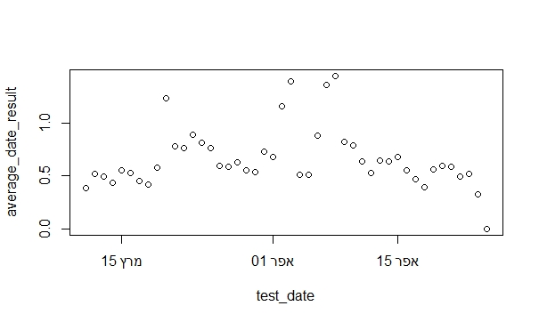

אפשר לראות די בבירור שאין שינוי לאורך זמן בזמן עיבוד של התוצאות. כן ניתן לראות שבחלקים מסויימים בזמן אפריל 01 לבערך אפריל 07, היה דווקא עלייה בזמנים של עיבוד הבדיקות הממוצעת, אומנם עדיין מדובר בכמות חריגה קטנה ולכן אפשר עדיין להגיד שאין שינוי משמעותי בזמן עיבוד התוצאות.

*average_tests מיוצג ע"י ימים (1.0 מייצג יום אחד).

שאלה 4:

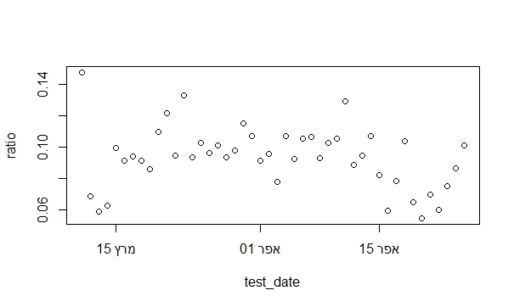

לפי התרשים, נראה שיש עלייה ביחס בין חולים לכמות בדיקות שביצעו מתחילת הבדיקות הראשונות שלפני מרץ 15 ולאחריו, התאזנה פחות או יותר עד אפריל 15 ואז היה ירידה קלה.

ציפינו שככל שיתבצע יותר בדיקות כך יתגלה יותר חולים בגלל שהקורונה הרי מתפשטת מהר ולכן יש יותר חולים, ובנוסף ככל שיש יותר בדיקות, גדל סיכוי משמעותי לגלות חולים חדשים בגלל שרוב הבדיקות מבוצעות לאנשים שקיים חשד שהם נשאי הנגיף ולכן הסיכוי שבדיקה תצא חיובית גדלה משמעותית. לכן אני חושב שהתקרבנו לתוצאות שציפינו בסה"כ וגם הצפי שהיחס ירד אחרי שיא המגפה נראה בתרשים.